NỘI DUNG TỰ HỌC Ở NHÀ MÔN ÂM NHẠC TUẦN 11

KHỐI LỚP 6
TÊN BÀI HỌC | NỘI DUNG HỌC | HỌC SINH THỰC HÀNH
Tiết 11: Âm nhạc thường thức: Giới thiệu hình thức hát bè  Ôn Bài đọc nhạc số 2 | Âm nhạc thường thức: Giới thiệu hình thức hát bè  Học sinh cần nắm rõ về hát bè:  https://youtu.be/PIdMZDYRTa8?si=k1wyY_J68ecudhhT  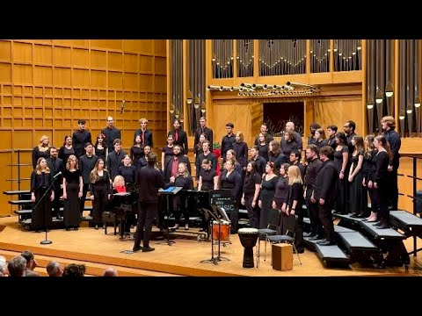  -Có 2 hình thức hát bè: hát bè hòa âm ( giai điệu/ giọng hát vang lên cùng tiết tấu nhưng ở các quãng khác nhau) và hát bè phức điệu ( giai điệu/ giọng hát vang lên không cùng tiết tấu, hát bè đuổi là một hình thức đơn giản của bè phức điệu)  -Khi hát bè: Thường có các loại giọng hát khác nhau tạo thành các bè khác nhau như:  + Giọng nữ có: nữ cao, nữ trung, nữ trầm  + Giọng nam có: nam cao, nam trung, nam trầm  -Thể loại hát hợp xướng là đỉnh cao trong nghệ thuật hát bè.  Ôn Bài đọc nhạc số 2  - HS đọc nhạc kết hợp gõ đệm theo phách và nhịp  - HS đọc nhạc kết hợp đánh nhịp 4/4  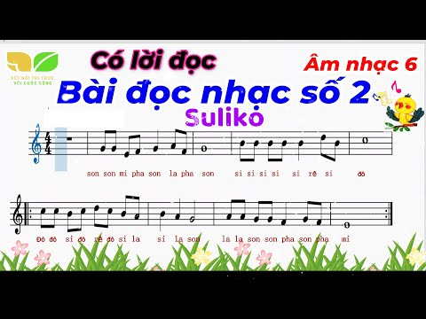  GV giao nhiệm vụ:  - HS ôn luyện các nội dung đã học, trình bày vào tiết Vận dụng – Sáng tạo  - Luyện tập và chọn các cách để thể hiện bài đọc nhạc số 2 cùng cặp đôi/ nhóm | HS lắng nghe cảm nhận hát bè, hiểu và nắm rõ nội dung  HS luyện tập theo nội dung
KHỐI 7
TÊN BÀI HỌC | NỘI DUNG HỌC | HỌC SINH THỰC HÀNH
Lí thuyết âm nhạc: Dấu nhắc lại, dấu quay lại, khung thay đổi  - Đọc nhạc: Bài đọc nhạc số 2 | Lí thuyết âm nhạc: Dấu nhắc lại, dấu quay lại, khung thay đổi  a. Dấu nhắc lại:  - Là kí hiệu để đánh dấu câu nhạc hoặc đoạn nhạc cần nhắc lại  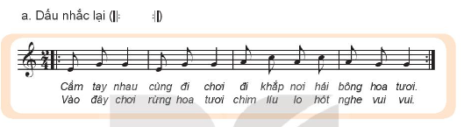  b. Dấu quay lại  - Là kí hiệu để nhắc lại cả một đoạn nhạc dài hoặc cả bàn nhạc  * Sự khác nhau giữa dấu nhắc lại và dấu quay lại:  + Dấu nhắc lại: Nhắc lại câu nhạc/ đoạn nhạc ngắn  + Dấu quay lại: Nhắc lại cả đoạn dài hoặc cả bản nhạc.  c. Khung thay đổi  - Khi sử dụng dấu nhắc lại, ở lần 2 nếu có sự thay đổi ở những ô nhịp cuối người dùng khung thay đổi. Trình tự như sau:  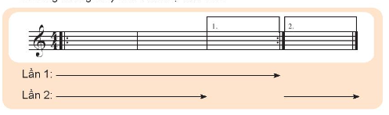  Đọc nhạc: Bài đọc nhạc số 2  Lưu ý:  + Nốt nhạc thấp nhất: nốt Son dòng kẻ phủ dưới  + Kí hiệu âm nhạc mới trong bài đọc nhạc số 2: dấu nhắc lại, khung thay đổi  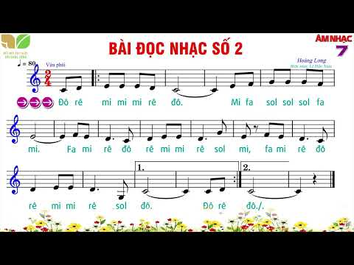  GV giao nhiệm vụ cho các nhóm chuẩn bị nội dung tìm hiểu về một số thể loại ca khúc cho tiết học sau. | Hs nắm rõ nội dung lý thuyết âm nhạc  Tìm các kí hiệu âm nhạc bên trong các bài hát đã học  Hs thực hành đọc bài tập đọc nhạc theo video bên cạnh
KHỐI 8
TÊN BÀI HỌC | NỘI DUNG HỌC | HỌC SINH THỰC HÀNH
Thường thức âm nhạc: thể loại hợp xướng  Ôn liên khúc: tôi yêu việt nam | Thường thức âm nhạc: thể loại hợp xướng  . Thể loại hợp xướng  - Hợp xướng là thể loại nhạc hát có nhiều bè, mỗi bè do một loại giọng đảm nhiệm. Phổ biến nhất là dàn hợp xưởng hỗn hợp (gồm các bè giọng nữ cao - soprano, nữ trầm - alto, nam cao - tenor và nam trầm - bass). Bên cạnh đó, có những hình thức hát hợp xưởng chỉ dành riêng cho giọng nam, giọng nữ hoặc thiếu nhi.  - Với dàn hợp xướng thiếu nhi, âm vực giọng của các em còn hẹp, các tác phẩm thường được soạn riêng với mức độ đơn giản, ít bè.  - Hợp xướng có thể dùng nhạc đệm hoặc không dùng nhạc đệm. Dàn hợp xướng có số lượng từ vài chục đến hàng trăm người biểu diễn.  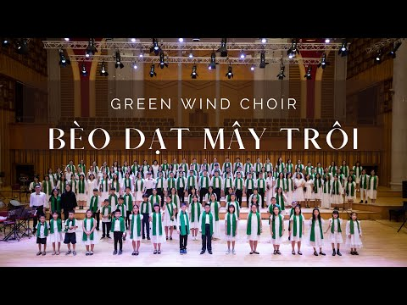  2. Nghe hợp xướng Ca ngợi Tổ quốc  - Hợp xướng Ca ngợi Tổ quốc là một trong những tác phẩm nổi tiếng được nhạc sĩ Hồ Bắc sáng tác chào mừng 15 năm ngày Quốc Khánh (1945 – 1960). Tác phẩm với lời ngợi ca vẻ hùng tráng, linh thiêng của đất nước, cùng sức mạnh kiên cường của dân tộc khiến cho bất kì người dân Việt Nam nào cũng phải xúc động, tự hào về vẻ đẹp của quê hương, đất nước.    Ôn liên khúc: tôi yêu việt nam    - GV giao nhiệm vụ cho HS tiếp tục tập luyện liên khúc Tôi yêu Việt Nam để trình diễn ở tiết Vận dụng – Sáng tạo.  - GV yêu cầu HS tìm hiểu Bài đọc nhạc số 2, nhịp $\frac{3}{8}$ để chuẩn bị cho tiết học sau. | Hs nắm rõ nội dung về hợp xướng  Hs lắng nghe và cảm nhận về hợp xướng ở video bên cạnh  Hs ôn tập hát thuộc liên khúc  “ Tôi yêu Việt Nam”
KHỐI 9
TÊN BÀI HỌC | NỘI DUNG HỌC | HỌC SINH THỰC HÀNH
Đọc nhạc: Bài đọc nhạc số 2  Ôn bài hát: Tháng năm học trò | Đọc nhạc: Bài đọc nhạc số 2  Bài đọc nhạc viết ở nhịp 4/4  + Nhịp 4/4 có 4 phách trong một ô nhịp. Giá trị mỗi phách bằng một nốt đen. Phách 1 mạnh, phách 2 nhẹ, phách 3 mạnh vừa, phách 4 nhẹ.  + Cao độ: La, Si, Đồ, Rê, Mi, Son, La, Si (Đô).  + Trường độ: Đen, đơn, đen chấm dôi, móc kép.  Cách chia nét nhạc cho bài đọc nhạc.  Nét nhạc 1: từ ô nhịp 1- đầu ô nhịp 3.  Nét nhạc 2: từ giữa ô nhịp 3- đầu ô nhịp 6  Nét nhạc 3: từ giữa ô nhịp 6- đầu ô nhịp 9  Nét nhạc 4: từ giữa ô nhịp 9- ô nhịp 12  Luyện tiết tấu nhịp 4/4  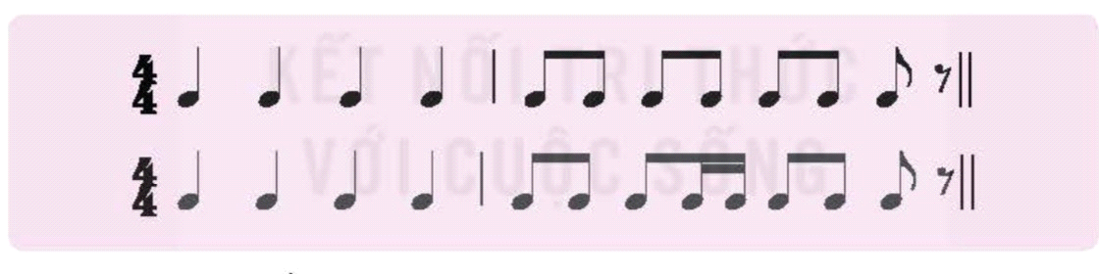  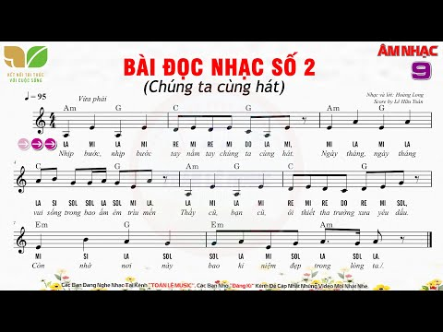  Ôn bài hát: Tháng năm học trò  HS hát thuộc lời, đúng giai điệu, lời ca, sắc thái của bài hát.  Biết thể hiện bài hát Tháng năm học trò bằng hình thức hát lĩnh xướng, hoà giọng; hát kết hợp vận động phụ họa hoặc sáng tạo hình thức mới. Hợp tác giữa các thành viên trong nhóm.  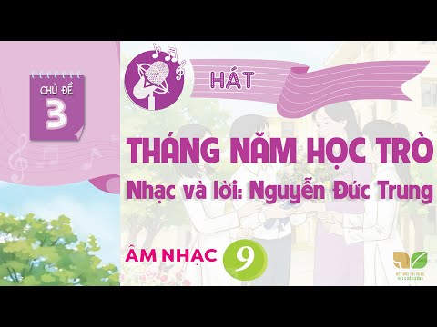  GV dặn dò: HS xem trước và chuẩn bị các yêu cầu của GV cho nội dung Lý thuyết âm nhạc và Thường thức âm nhạc | Hs ghi nhớ nội dung và tập bài đọc nhạc số 2 theo video bên cạnh  Hs thực hiện

